25- Sultan Üçüncü Osman Han
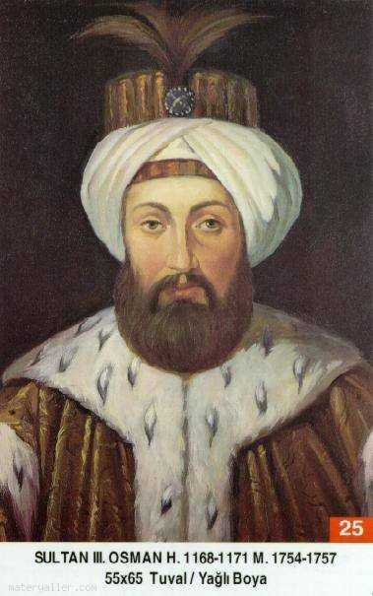
Babası: Sultan II. Mustafa
Annesi: Şehsuvar Sultan
Doğum Tarihi: 2 Ocak 1690
Padişah Olduğu Tarih: 13 Aralık 1754
Vefatı: 30 Ekim 1757
Saltanatı: 1754 - 1757 (3 Sene)

III. Osman, I. Mahmud'un kardeşi olup II. Mustafa'nın 1699 yılında Şehsüvâr Vâlide Sultan'dan doğma oğludur. Baş hocası Feyzullah-zâde İbrahim Efendi olan III. Osman, 2 yıldan biraz fazla sürecek olan saltanat tahtına ağabeyinin vefatı üzerine 13 Aralık 1754 yılında oturdu. Şişman, asabî ve geçimsiz bir devlet adamı olduğu ve sadrazamlardan hiç biri ile geçinemediği söylenmektedir. Sadrazamları arasında yer alan Hekimoğlu Ali Paşa, Yirmisekizçelebi-zâde Mehmed Said Paşa ve son sadrazamı olan Koca Mehmed Ragıp Paşa, gerçekten değerli olan devlet adamlarındandır. Ağabeyinin aksine müziği sevmez ve kadınlara iltifat etmezdi. Tebdil gezmek en önemli merakı idi. Kadınların sokaklarda serbestçe dolaşmalarını ve giyinip süslenmelerini ciddi manada sınırlamalara tabi tutmuştu. Hekimoğlu Ali Paşa, padişahın bazı makul olmayan tekliflerini şiddetle reddedecek kadar dirayet sahibiydi ve arada sırada onunla tartışırdı. dersimiz.com

III. Osman zamanının hatırlanacak olan en önemli olayları, İstanbul'un büyük bir kısmını ve hatta Paşakapısı'nı dahi yok eden Hocapaşa ve Cibali yangınları; çok insanın ölümüne sebep olan veba salgını ve denizleri donduran müthiş kışlar gibi dahili hâdiselerdir. Kısaca III. Osman, çok yönleriyle diğer padişahlara benzemeyen farklı bir insandır ve 30 Ekim 1756 tarihinde şirpençeden dolayı vefat etmiştir.

KADIN EFENDİLERİ: 1- Leyla Baş Kadın. 2- Zevkî Üçüncü Kadın. 3- Ferhunde Emîne Çocukları olmamıştır .

Döneminin Önemli Olayları
13.12.1754 - I. Mahmud'un ölümü.
- III. Osman'ın Padişah olması.

11.01.1755 - Haliç'in donması.
- Deniz üzerinden yaya olarak karşıya geçilebilmesi.

22.01.1755 - Sultan Osman'ın Eyüp Sultan'da kılıç kuşanması.
- Büyük İstanbul yangını. Mahmudpaşa çarşısı ve hamamını ve çevresindeki evleri yok eden on sekiz saat devam eden yangın.
- İstanbul'da erken gelen görülmemiş kış. Haliç donmuş. Edirne yolu aylarca karla kaplı kalmıştı.

15.02.1755 - Bahir Mustafa Paşa'nın azli.
- Başdefterdar Hekimoğlu Ali Paşa'nın üçüncü sadareti.

18.05.1755 - Ali Paşa'nın azli.
- Naili Abdullah Paşa'nın sadareti.

24.08.1755 - Abdullah Paşa'nın azli.
- Nişancı Bıyıklı Ali Paşa'nın sadareti.

27.09.1755 - Büyük İstanbul yangını. Sirkeci, Hocapaşa çevresinde gece yarısı başlayan yangın. Yangın Bahçekapı ve Paşakapısı arasında Babıâli'yi de içine alarak Divanyolu'nda sona ermişti. Otuz altı saat rüzgârla devam eden yangın can ve mal kaybına sebep olduğu gibi en önemli devlet dairelerinin ve içindeki tüm resmi belgelerin de yanmasına sebep olmuştu.

25.10.1755 - Ali Paşa'nın azli ve Yirmisekizzâde Mehmed Said Paşa'nın sadareti.

05.12.1755 - Nur-ı Osmaniye Camii'nin açılışı.

01.04.1756 - Mehmed Said Paşa'nın azli ve Köse Bâhir Mustafa Paşa'nın sadareti.

05.1756 - Mısır ve Bağdat'ta devlete karşı hareket.
- Garp ocaklarının durumunun bozulması ve buraların devlete karşı güçlerin eline geçmeye başlaması.
- Rusya'nın, Lehistan'ın zayıflaması.
- Osmanlı Devleti'nin yeterince etkin olamaması neticesinde Boğdan tarafında etkinlik kazanmaya başlaması.

06.1756 - Sultan III. Ahmet'in büyük şehzadesi Mehmet'in, şehirdeki veba salgını sebebiyle 42 yaşında vefatı.
- Nur-ı Osmaniye Camii'nin inşaatının tamamlanarak törenle açılması.

04.07.1756 - Büyük İstanbul yangını.

11.01.1757 - Mustafa Paşa'nın azli.
- Koca Ragıp Mehmet Paşa'nın sadareti.

29.10.1757 - III. Osman'ın ölümü.
30.10.1757 - III. Mustafa'nın Padişah olması.

